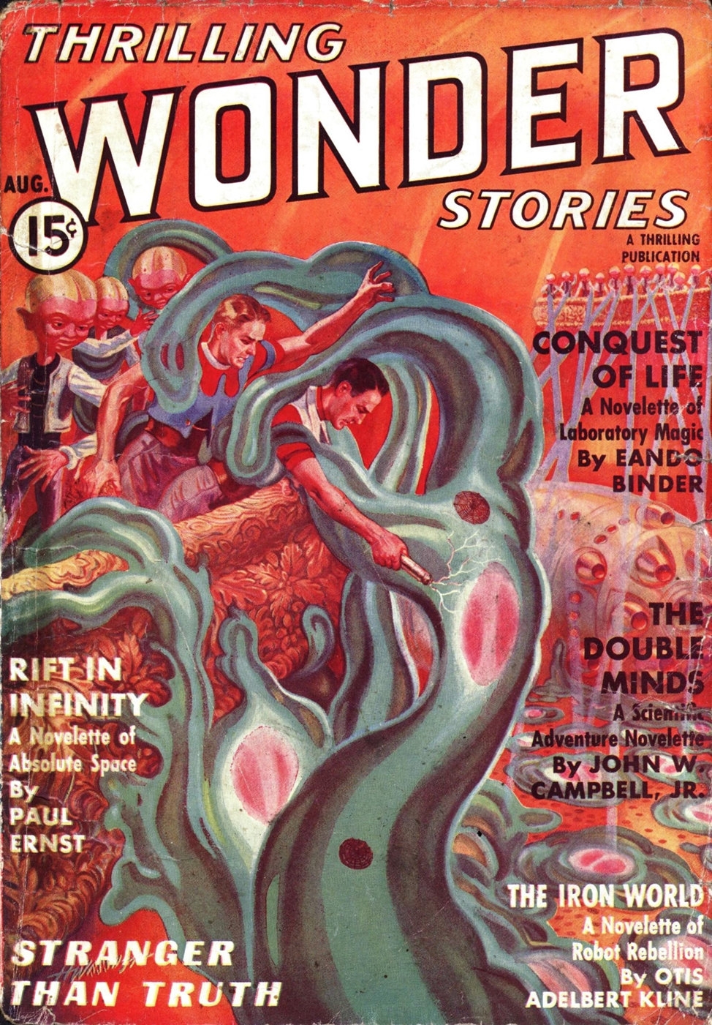

***Дж. Харви Хаггард***

***В окрестностях Ригеля (Round About Rigel) 1937***

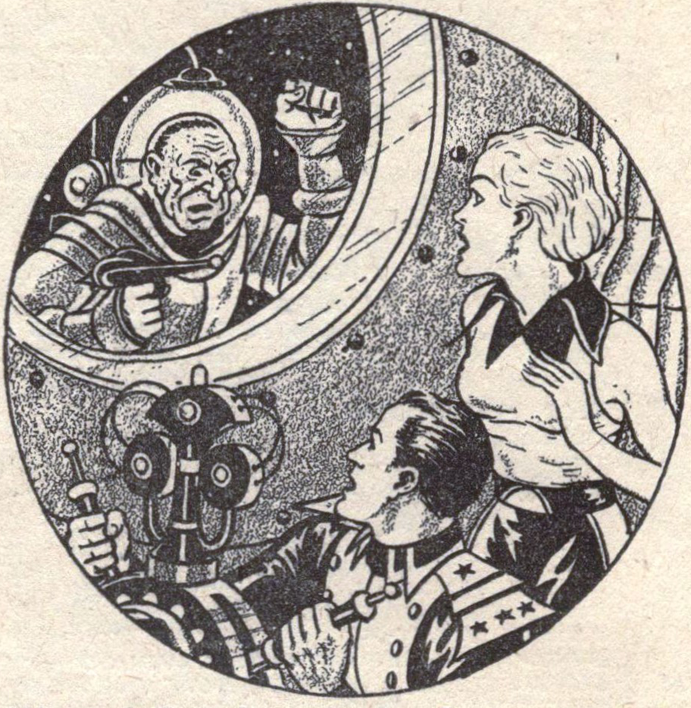

- Сверкающие Новые! - воскликнул лейтенант Гермер, с опаской глядя вниз, на воронкообразный склон. - Они вылупляются. Должно быть, здесь, на Вапории, у них инкубатор.

Высоко над головой сиял розоватый Ригель, крошечный, как игрушечный мраморный шарик, но такой яркий, что, даже сквозь плотную атмосферу Вапории, холодной оболочки бывшей звезды, сейчас служившей лейтенанту Гермеру тюрьмой, давал едва ли не больше света, чем земное светило.

Несколько часов назад он был брошен здесь двумя своими бывшими пленниками, братьями Мейсонами, чей след жестокости и преступлений вел его через весь космос от планеты к планете. Сейчас он был изумлён тем, что происходило в воронкообразной расщелине.

Лимонно-желтые тельца, извиваясь, выбирались из разорванных коконов длиной в ярд; крошечные желтые ручки, ножки и усики расправлялись по мере того, как солнце высушивало их липкие покровы. С момента вылупления тельца непрерывно росли.

- Что за детство! - пробормотал лейтенант Гермер, обратив внимание на валы из водорослей, образовывавших внешние стенки инкубатора, в то время как сверху он был накрыт прозрачной конусообразной крышей, защищавшей малышей. - Что за существа обитают на Вапории! Ай!

Он наклонился над огромной пустой раковиной, и порезал руку о роговой выступ. Склон внизу был покрыт пустыми ракушками, одни напоминали ему гигантские сосульки, другие - изогнутые трубы органа, но все они напоминали о том, что на остывающей Вапории зародился и затем практически исчез водный мир. Там, на Земле, люди посмеялись бы над лавандовыми горизонтами Вапории и розовым цветком Ригеля в зените.

Сернистый ветер таинственно завывал в крошащихся раковинах, неся с собой потрескивания и шорохи, намекающие на движение кого-то невидимого, а разница в давлении воздуха вызвала ощущение онемения кожи. Диковинная сцена; ужасная ситуация, когда тело остро нуждалось в питании.

Две возможности. Первая - умереть здесь и завершить карьеру офицера Космической Гвардии. Вторая - научится выживать в этой причудливой среде. И третья…

Эон Гермер отдал бы добрую часть своей жизни, чтобы схватить за загривки братьев Мейсон. Незадолго до этого он пленил их, и тюрьмой им служил яйцевидный корабль космического патруля, но двое преступников выпустили одурманивающий газ, отравивший офицера Космической Гвардии.

Тем не менее, прежде чем его высадили на поверхность, он тайно сумел уничтожить резервуары, в которых хранился драгоценный запас воды. Прежде чем они покинут Вапорию и отправятся в космический полет, им придется совершить еще одну посадку, чтобы восстановить утраченные запасы.

У лейтенанта Гермера был небольшой шанс столкнуться с ними, когда они будут это делать. У него были голые кулаки, мускулистое, закаленное в космосе тело и маленький револьвер-распылитель, спрятанный под одеждой. В миниатюрных каморах револьвера находились три драгоценных заряда, каждый из которых сметал все на своем пути, оставляя перед излучателем полосу шириной в фут.

Револьвер был сделан из синего металлического глизита, такого же синего, как сверкающая эмблема на левой стороне его груди. Ракета и метеор Космической Гвардии. Он отстегнул эмблему и убрал ее в карман. Блеск её полированной поверхности может привлечь враждебные взгляды в этом мире неизведанных ужасов. Только дурак ищет опасности.

Оглушительный вопль полный алчности и триумфа заставил его замереть на месте. Там, спускаясь по противоположной стороне воронкообразной расщелины, мчался зеленый монстр, не походивший ни на что виденное им ранее. Громадная многоножка, каждая цилиндрической формы нога которой была в фут диаметром. Голова, заканчивающаяся чудовищным раздвоенным клювом, раскачивалась на гибкой шее. Огромные камни и ракушки разлетались во все стороны из-под косолапых ног.

На секунду Эона Гермера охватил ни с чем не сравнимый страх, хотя он и заметил, что круглые глаза, выступающие высоко над клювом, устремлены на инкубатор с маленькими желтыми человечками. Обрушившись вниз, клюв разбил прозрачную коническую крышу, и монстр начал хватать ксантиново-жёлтых человечков, яростно задирая голову, чтобы было проще глотать. Их детские отчаянные крики звучали очень жалобно.

Воин космоса отреагировал почти инстинктивно. Землянин опустился на колено и выпалил из револьвера-распылителя.

На мгновение из него вырвался фиолетовый луч. В лишившейся атомов газов атмосфере и зеленой плоти образовалась пустота шириной в фут. Внешняя атмосфера, ворвавшись в смертельный вакуум, схлопнулась с грохотом, подобным грому. Песок зашуршал от поднявшегося ветра, и он привлёк этим внимание твари.

Три гигантские ноги многоножки были уничтожены. Клюворылая голова подбросила в воздух похожего на нимфу тролля. Чудовище неуверенно покачнулось, внезапно заметило офицера и бросилось к нему через сильно разрушенный инкубатор.

Он выстрелил еще раз, но почувствовал, как дрогнул палец, сбивая прицел, и промахнулся. Он не мог промахнуться с последним выстрелом. Многоножка заслонила большую часть горизонта. Взметнулись сегментированные изгибы, последовал раскат грома и затих, открыв взору сжавшийся комок зеленоватой плоти, скользящий вниз по склону.

Эон Гермер с отвращением отшвырнул распылитель в сторону. Три выстрела прозвучали похоронным колоколом, оставив после себя лишь бесполезный кусок металла в качестве защиты от чуждого мира, населенного такими свирепыми обитателями. Из-за удивительного горизонта донеслись испуганные крики и жуткий писк, свидетельствующие о том, что в округе всполошились и другие существа. Быстро повернувшись, он побежал по неровной гравийной дорожке полностью удовлетворив свое любопытство по отношению к уродливым обитателям этой мертвой звезды.

Он споткнулся о что-то похожее на низкий кустарник. Что-то зацепилось за него, и он подвернул лодыжку. Эон наклонился, заметив, как на поверхности скалы раскрылась раковина, из которой показалось слизнеподобное существо, тяжело пошевелилось и выплюнуло несколько капель маслянистой жидкости, попавшей ему на обнаженную руку и горячо обжёгшей нервы. Он попытался пошевелить рукой, но задвигалась нога с противоположной стороны. Его тело беспорядочно задергалось, словно в пляске Святого Витта. Несколько капель ядовитой жидкости вызвали такое короткое замыкание в его нервах, что его мысленные команды безнадежно запутались в нервных цепочках.

Беспомощный ужас охватил его, когда ряд разинутых пастей открылся, словно кровоточащие раны на его предательской плоти. Его последним воспоминанием была напавшая на него флуоресцирующая лента оранжевого света. Затем экстатическое видение. Желтые крылья, бьющиеся на розоватом фоне. Воспоминания о долгих месяцах, проведенных в погоне за неуловимыми Мэйсонами в межпланетном пространстве. Но ещё более яркое видение не давало ему покоя.

Образ женщины, сидящей на обломках разбитого космического корабля, наполовину занесенных песком. В небо торчали обломки металла. Перекрученные балки, похожие на металлические внутренности. Но еще страшнее было почтительное отношение странных желтых людей, образовавших большой круг вокруг космического корабля, держа наготове зазубренные стекловидные копья. И все же, когда она улыбалась, она выглядела вполне по-земному. Темные глаза. Волосы отливали желтизной натриевого пламени.

- Вы начинаете приходить в себя, капитан, - сказала она. - Я рада, что вы, наконец, пришли мне на помощь. - её голос разрушил иллюзию нереальности происходящего.

- Я пришёл на помощь вам?.. - ошеломленно воскликнул Эон Гермер. - Кто вы?

Ее губы превратились в маленькое нетерпеливое «о».

- Я Джуэл Коллахан, - ответила она. - А вы - из Космической Гвардии. Я знала, что рано или поздно меня хватятся.

Значит, это был не сон! Девушка со слегка высокомерным видом замерла.

- Вы высказали свои мысли вслух. Могу я считать это комплиментом?

Поднявшись на ноги, Эон Гермер удивленно потер голову.

- Можете, - сказал он после секундного раздумья. - Но не поймите меня неправильно. Я никогда не слышал о вас и никогда бы не оказался на Вапории, если бы меня не оставили здесь, причем против моей воли.

- Оставили! - казалось, она вот-вот заплачет. - Вы оказались оставлены на произвол судьбы! А я два года ждала, мечтая выбраться из этого биологического дурдома.

Гермер усмехнулся.

- Это несколько странно, - заявил он, - два года ждать спасения, а затем получить в компаньоны еще одного оставленного человека.

- В этом нет ничего смешного! - решительно отрезала Джуэл Коллахан. - И если бы вы использовали свои глаза, то увидели бы, что вы все еще на Вапории, капитан.

Лейтенант Гермер поднял голову. Миниатюрный игрушечный шарик Ригеля, розовый, как всегда, неподвижно взирал на него с небес.

- Ну что ж, - рискнул он высказаться. - Возможно, мне следовало выбрать какую-нибудь другую планету Ригеля, чтобы высадиться на ней!

Она поспешила ему возразить.

- Таких нет, - презрительно заявила она. - Вапория - мертвая звезда, находящаяся вне зоны действия гравитации. Вы забыли, что Ригель излучает свет настолько интенсивно, что его световое давление в двести пятьдесят шесть раз превышает солнечное, и оно противодействует его гравитационному притяжению?

- Простите меня за мои пробелы в астрономии, - извинился лейтенант Гермер. - Я не часто бываю в подобных местах.

Он рассказал ей о своем затруднительном положении.

- Вапория - это настоящая тюрьма! - воскликнула Джуэл Коллахан. - Эти желтые насекомоподобные люди очень дружелюбны и послушны, хотя, хотя в возбужденном состоянии они могут жестоко драться, используя все свои знания. Они благодарны вам. Их отряд отправился проверить инкубатор, расположенный на возвышенности, чтобы в него попадало максимальное количество лучей Ригеля, и стал свидетелем вашей храброй попытки спасти этот инкубатор; они прибыли вовремя, чтобы спасти вас от плюющегося кроула, и доставили вас сюда. К этому времени ваш нервный паралич как раз прошел. Они сделают все, что в их силах, чтобы помочь вам найти братьев Мейсон, если они действительно совершат ещё посадку, чтобы пополнить запасы.

- Это идея! - воскликнул Эон. - Они смогли бы обнаружить космический корабль?

- Я уверена, что смогли бы! Они могут найти беглецов раньше, чем вы думаете. У них потрясающая система телепатической связи, - ответила Джуэл.

Лейтенант Гермер размял рукой ноющие мышцы; выражение его лица вызвало у девушки легкое недоумение: она не знала, что он думает о братьях Мейсон.

- В таком случае, я буду рад доставить вас обратно на Землю, - пообещал он.

Джуэл Коллахан отдала приказ странным тоном, на что внимательный вапорианский телохранитель ответил короткими, четкими фразами. Вскоре они начали разбегаться, разбившись на группы и исчезая в лиловой дали. Возможно, потеря его трехзарядного оружия, в конце концов, была не такой уж высокой ценой.

- Я прибыла на Вапорию в составе одной злополучной экспедиции, - печально сказала Джуэл. - Вот всё, что осталось от «Космической Ржанки IV»! Ракетные дюзы разорвало при взлете.

Это было громоздкое ракетное судно, совершенно непохожее на изящный гравитационно-реактивный патрульный корабль Космической Гвардии.

- Перегруз?

- Полагаю, что так, - признала она. - Я прилетела, чтобы обменять безвкусные безделушки на диковинные камешки, использующиеся здесь в качестве средства обмена и практически бесценные на Земле. Это было легко. Не успела я опомниться, как уже владела контрольным пакетом акций их системы обмена денег, что нарушило баланс и практически привело к экономической депрессии.

- Они более сходны с людьми, чем я думал, - признался Гермер.

- После того, как ракетные установки взорвались, - продолжила Джуэл Коллахан, - я не могла видеть, как страдают вапориане, и вернула им корусканты.

- Корусканты! - воскликнул Эон. - Это странно. Они не стоят ничего. Их добывают на луне.

Она повела его к ближней стороне разрушенной «Космической Ржанки IV». С груды камней взлетела птица с кожистыми крыльями и устремилась вниз, в извилистую пропасть, открывшуюся перед ними. Вапорианский город состоял из грубых глинобитных строений, прилепившихся к отвесным стенам пропасти, на манер осиных гнезд. Он заметил, как из различных отверстий, с любопытным выражением, мало чем отличающимся от человеческого, на них смотрят покрытые хитином лимонно-желтые лица.

Продвигаясь по дну ущелья, они всполошили маленьких летающих существ. Насекомоподобных существ. Кожистых птиц-быков. Другие не походили ни на что земное, но парили вокруг на хрупких крыльях. Мимо проносились крошечные зонтики из стручков с семенами, они кружили, как фрисби, но никогда ни во что не врезались, поскольку, казалось, обладали животным инстинктом. Джуэл назвала их спареллами. Летающие растения, похожие на микроскопические одноклеточные растения на Земле, протофиты, с извивающимися жгутиками, помогающими им передвигаться по воде. Способности обитателей Вапории были уникальны.

- Это в основном природные способности, - объяснила Джуэл. - Желтые вапориане используют мало искусственных приспособлений. Оранжевая эманация, уничтожившая, как вы видели, плюющегося кроула, была естественным электрическим излучением, исходящим от них, когда они возбуждены.

Без предупреждения свет Ригеля внезапно погас. Наступила непроглядная ночь.

- Я забыла! - воскликнула она. – Это просто ночной период. Видите ли, вокруг Вапории кружит рой метеоритов, и очень часто он затмевает Ригель. Такие периоды длятся недолго.

Лейтенант Гермер каждую минуту узнавал что-то новое. Он внезапно ощутил мягкое тепло, исходившее от нее. Должно быть, она споткнулась в темноте, потому что их губы соприкоснулись совершенно случайно. Он был так поражен, что на какое-то волнующее мгновение прижал ее к себе. Затем моргнул.

- Это были самые короткие десять минут, - он был озадачен, когда заметил луч белого света, появившийся в тартаровой тьме.

- Я… я не понимаю, - пробормотала Джуэл Коллахан. - Это не Ригель.

- Я знаю! - воскликнул Гермер. - Это поисковый луч патрульного корабля Космической Гвардии. Я узнал бы его где угодно.

Луч скользнул в сторону, дрогнул и замер над высоким уступом, где лежал остов «Космической Ржанки».

- Они спускаются. Как мне туда попасть поскорее? Это может значить...

Вместо ответа она крепко сжала его руку, и они сломя голову бросились во тьму.

Луч света был всего лишь косым штрихом, освещавшим остов «Ржанки» и отбрасывавшим слабый отблеск на гладкую яйцевидную форму совершившего посадку корабля Космической Гвардии. Две гротескные фигуры в прозрачных шлемах, похожих на колокола, с наплечными баками, осторожно вышли из низкого воздушного шлюза, у каждого на поясе был распылитель. Братья Мэйсон не доверяли атмосфере Вапории. Они не хотели рисковать. Словно водолазы на дне океана, они пробирались сквозь обломки. Гермер внутренне содрогнулся от отвращения. Братьев Мейсон привела сюда алчность, надежда на то, что из заброшенного корабля можно извлечь сокровища. И нужда в воде. Внезапно что-то произошло. Свет заслонили тени, образовав кольцо из желтых фигур. Они окружали корабль.

- Идите к патрульному кораблю, - выдохнул лейтенант Гермер. – Как только я доберусь до пульта управления, мы сразу же стартуем.

У него были с собой емкости с водой.

Не успели они одолеть и полпути, как ярко вспыхнул розоватый свет Ригеля; метеоритный рой прошёл мимо. Обогнув огромный валун, они прыгнули в открытый воздушный шлюз, и в этот же момент позади раздался встревоженный крик.

Восторженно вскрикнув, лейтенант Гермер бросился к механизмам управления. Запыхавшаяся Джуэл хватала ртом воздух, как вытащенная из воды рыба. Она застонала от увиденного за гласситом иллюминатора. Братья Мэйсон медленно отступали к патрульному кораблю, целые и невредимые. В конце концов, желтым вапорианам было приказано просто обнаружить братьев, а не уничтожать их.

Яйцевидный патрульный корабль поднялся в воздух мягко, как перышко, и начал набрать скорость. Вапория быстро удалялась. Отвратительное, похожее на луковицу лицо, покрытое шрамами и оспинами, как полная луна, проплыло мимо круглого иллюминатора. Альф Мейсон! Джуэл Коллахан закричала. После всего, что им пришлось пережить, братья Мэйсон никак не могли оставить их в покое. Они цеплялись за наружные гравикомпенсационные экраны, как мухи. Притягиваемые гравитацией космического корабля они оказались в роли спутников.

Со стороны гласситового носа донеслось настойчивое постукивание. Альф Мейсон висел там, глаза его были полны страха и отчаяния. В руке он держал распылитель, но не торопился воспользоваться им, потому что понимал, что он опасен не только для тех, кто находился внутри корабля, но и для него самого. Если он разобьет глассит, весь воздух выйдет наружу, оставив лишь вакуум. Поэтому он и колебался.

Из-за его шлема вырвались лучи Ригеля, превратившиеся из розоватых в ослепительно-белые. Атмосфера Вапории осталась позади. Лейтенант Гермер сурово посмотрел вперед и перевел рычаги управления в положение «полный вперёд». Альф Мейсон ухмыльнулся, зная, что его тело получит то же ускорение, что и космический корабль.

Теперь они мчались сквозь вакуум. Губы Альфа шевелились. Возле бокового иллюминатора скорчился Моп, его жирное потное лицо превратилось в маску ужаса. Они требовали. Умоляли. Кричали изо всех сил, чтобы их впустили. А слепящее пламя Ригеля разрасталось, становясь всё ярче. Внезапно показалось, что гигантская рука схватила людей, цепляющихся за внешний корпус. Их отбросило в космос. Недоумённое лицо Альфа исказилось, когда его облачённое в скафандр тело отбросило от корабля.

В окрестностях Ригеля. Там, где интенсивность светового давления превышало гравитацию гигантского солнца. Даже у старого доброго Солнца было световое давление, о чем свидетельствовали хвосты, образующиеся у пролетающих вблизи него комет, но здесь оно было в двести пятьдесят шесть раз больше. Однако гравитационное воздействие оставшихся сзади астральных тел забросило патрульный корабль в «нейтральную зону» космоса, а братьев Мейсон унесла прочь невидимая отталкивающая сила.

Он повернулся, чтобы объяснить Джуэл, что случилось, но увидел, что она смотрит на черный мертвый мир, смутно вырисовывающийся на фоне лучей Ригеля.

- Я рада убраться оттуда, - сказала она, - но почему-то мне немного грустно покидать вапориан.

За кормой на фоне космоса появились две яркие вспышки, расположенные так близко друг к другу, что казались затменнодвойными звездами. Они сверкнули на миг и исчезли, как мгновенно вспыхнувшие сверхновые. Только Гермер знал, что они означают.